**Avion sledi miški in ob dotiku roba razpade**

**Pripravite se!**   
V zavihku **Videzi** podvoji videz aviona.   
Označi figuro AVION, desni klik in izberi podvoji:

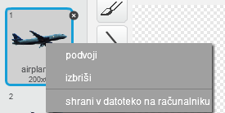  
Na novem videzu boš spremenil avionov izgled.

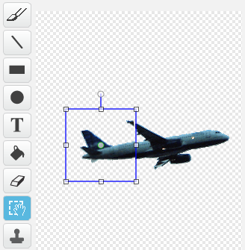

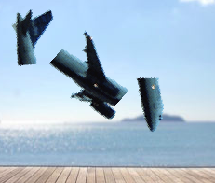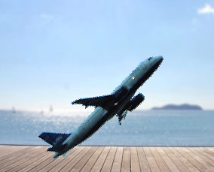

Z vrtenjem označenega dela lahko pridobimo videz »prelomljenega aviona«.

Z ikono izberi označi del aviona.

**Uporabite kodo!**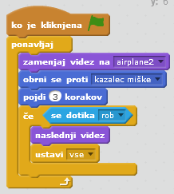

**Naredite!**



Pritisnite na zeleno zastavico za pričetek.

Premikaj miško in avion ji sledi. A če pride preblizu roba…